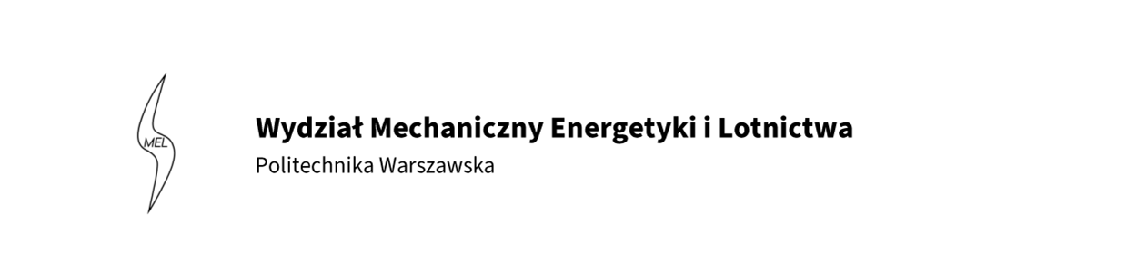

ROZDZIAŁ II

FORMULARZE OŚWIADCZEŃ PODMIOTOWYCH
Załącznik nr 1a

Oświadczenie Wykonawcy/PODWYKONAWCY DOTYCZĄCE PODSTAW WYKLUCZENIA Z POSTĘPOWANIA
składane na podstawie art. 273 ust. 2 ustawy z dnia 11 września 2019 r. Prawo zamówień publicznych (dalej jako: ustawa Pzp)

Zamawiający:
Politechnika Warszawska,
Wydział Mechaniczny Energetyki i Lotnictwa,
ul. Nowowiejska 24,
00-665 Warszawa
Nazwa (firma)/imię i nazwisko Wykonawcy/Podwykonawcy –
…………………………………………………………………………………….…………………………………………………………………………………….….….,
Adres Wykonawcy/Podwykonawcy (ulica, numer domu, numer lokalu, miejscowość i kod pocztowy) – …………………………………………………………………………………………………………………………………………..……………………………………….,
w zależności od podmiotu NIP/PESEL: ………………………………………………………………………………….…………...………………..,
REGON: …………………………………………………………………………………………………………………………………..……………….……………...,
w zależności od podmiotu: KRS/CEiDG): ………………………………………………………..…………….…………….……………………….,
reprezentowany przez: ………………………………………………………………………………………………………………………………..………... (imię, nazwisko, stanowisko/podstawa do reprezentacji)
Na potrzeby postępowania o udzielenie zamówienia publicznego na: Dostawa podzespołów do rozbudowy czteronożnego robota Boston Dynamics SPOT w ramach realizacji projektu „SPOT” Zakup maszyny kroczącej „SPOT”. Porozumienie CPR-IDUB/128/Z01/POB2/2023 dla Wydziału Mechanicznego Energetyki i Lotnictwa Politechniki Warszawskiej oznaczonego znakiem MELBDZ.261.21.2024, prowadzonego przez Wydział Mechaniczny Energetyki i Lotnictwa Politechniki Warszawskiej, oświadczam, co następuje:
Nie zachodzą wobec mnie podstawy wykluczenia

- Oświadczam, że nie podlegam wykluczeniu z postępowania na podstawie art. 108 ust 1 ustawy Pzp, zgodnie z którymi z postępowania o udzielenie zamówienia wyklucza się:
1. Z postępowania o udzielenie zamówienia wyklucza się wykonawcę:
1) będącego osobą fizyczną, którego prawomocnie skazano za przestępstwo:
a) udziału w zorganizowanej grupie przestępczej albo związku mającym na celu popełnienie przestępstwa lub przestępstwa skarbowego, o którym mowa w art. 258 Kodeksu karnego,
b) handlu ludźmi, o którym mowa w art. 189a Kodeksu karnego,
c) o którym mowa w art. 228–230a, art. 250a Kodeksu karnego lub w art. 46 lub art. 48 ustawy z dnia 25 czerwca
2010 r. o sporcie,
d) finansowania przestępstwa o charakterze terrorystycznym, o którym mowa w art. 165a Kodeksu karnego, lub przestępstwo udaremniania lub utrudniania stwierdzenia przestępnego pochodzenia pieniędzy lub ukrywania ich pochodzenia, o którym mowa w art. 299 Kodeksu karnego,
e) o charakterze terrorystycznym, o którym mowa w art. 115 § 20 Kodeksu karnego, lub mające na celu popełnienie tego przestępstwa,
f) powierzenia wykonywania pracy małoletniemu cudzoziemcowi, o którym mowa w art. 9 ust. 2 ustawy z dnia 15 czerwca 2012 r. o skutkach powierzania wykonywania pracy cudzoziemcom przebywającym wbrew przepisom na terytorium Rzeczypospolitej Polskiej (Dz. U. poz. 769),
g) przeciwko obrotowi gospodarczemu, o których mowa w art. 296–307 Kodeksu karnego, przestępstwo oszustwa, o którym mowa w art. 286 Kodeksu karnego, przestępstwo przeciwko wiarygodności dokumentów, o których mowa w art. 270–277d Kodeksu karnego, lub przestępstwo skarbowe,
h) o którym mowa w art. 9 ust. 1 i 3 lub art. 10 ustawy z dnia 15 czerwca 2012 r. o skutkach powierzania wykonywania pracy cudzoziemcom przebywającym wbrew przepisom na terytorium Rzeczypospolitej Polskiej – lub za odpowiedni czyn zabroniony określony w przepisach prawa obcego;
2) jeżeli urzędującego członka jego organu zarządzającego lub nadzorczego, wspólnika spółki w spółce jawnej lub partnerskiej albo komplementariusza w spółce komandytowej lub komandytowo akcyjnej lub prokurenta prawomocnie skazano za przestępstwo, o którym mowa w pkt 1;
3) wobec którego wydano prawomocny wyrok sądu lub ostateczną decyzję administracyjną o zaleganiu z uiszczeniem podatków, opłat lub składek na ubezpieczenie społeczne lub zdrowotne, chyba że wykonawca odpowiednio przed upływem terminu do składania wniosków o dopuszczenie do udziału w postępowaniu albo przed upływem terminu składania ofert dokonał płatności należnych podatków, opłat lub składek na ubezpieczenie społeczne lub zdrowotne wraz z odsetkami lub grzywnami lub zawarł wiążące porozumienie w sprawie spłaty tych należności;
4) wobec którego prawomocnie orzeczono zakaz ubiegania się o zamówienia publiczne;
5) jeżeli zamawiający może stwierdzić, na podstawie wiarygodnych przesłanek, że wykonawca zawarł z innymi wykonawcami porozumienie mające na celu zakłócenie konkurencji, w szczególności jeżeli należąc do tej samej grupy kapitałowej w rozumieniu ustawy z dnia 16 lutego 2007 r. o ochronie konkurencji i konsumentów złożyli odrębne oferty, oferty częściowe lub wnioski o dopuszczenie do udziału w postępowaniu, chyba że wykażą, że przygotowali te oferty lub wnioski niezależnie od siebie;
6) jeżeli, w przypadkach, o których mowa w art. 85 ust. 1, doszło do zakłócenia konkurencji wynikającego z wcześniejszego zaangażowania tego wykonawcy lub podmiotu, który należy z wykonawcą do tej samej grupy kapitałowej w rozumieniu ustawy z dnia 16 lutego 2007 r. o ochronie konkurencji i konsumentów, chyba że spowodowane tym zakłócenie konkurencji może być wyeliminowane w inny sposób niż przez wykluczenie wykonawcy z udziału w postępowaniu o udzielenie zamówienia.

Oświadczam, że nie podlegam wykluczeniu z postępowania na podstawie następujących punktów art. 109 ust 1 ustawy Pzp, zgodnie z którymi z postępowania o udzielenie zamówienia Zamawiający może wykluczyć:
5) który w sposób zawiniony poważnie naruszył obowiązki zawodowe, co podważa jego uczciwość, w szczególności gdy wykonawca w wyniku zamierzonego działania lub rażącego niedbalstwa nie wykonał lub nienależycie wykonał zamówienie, co zamawiający jest w stanie wykazać za pomocą stosownych dowodów;
8) który w wyniku zamierzonego działania lub rażącego niedbalstwa wprowadził zamawiającego w błąd przy przedstawianiu informacji, że nie podlega wykluczeniu, spełnia warunki udziału w postępowaniu lub kryteria selekcji, co mogło mieć istotny wpływ na decyzje podejmowane przez zamawiającego w postępowaniu o udzielenie zamówienia, lub który zataił te informacje lub nie jest w stanie przedstawić wymaganych podmiotowych środków dowodowych;
10) który w wyniku lekkomyślności lub niedbalstwa przedstawił informacje wprowadzające w błąd, co mogło mieć istotny wpływ na decyzje podejmowane przez zamawiającego w postępowaniu o udzielenie zamówienia.

Zachodzą wobec mnie podstawy wykluczenia

Oświadczam, że – mimo, iż zachodzą w stosunku do mnie podstawy wykluczenia z postępowania na podstawie art. ……………………. ustawy Pzp (podać mającą zastosowanie podstawę wykluczenia) – podjąłem następujące środki naprawcze: ………………………………………………………………………………………….……………………..……………
………………………………………………………………………………………………………………………………………………………….…………………………

Oświadczam, że wszystkie informacje podane w powyższych oświadczeniach są aktualne
i zgodne z prawdą oraz zostały przedstawione z pełną świadomością konsekwencji wprowadzenia zamawiającego w błąd przy przedstawianiu informacji.
zaznaczyć właściwe

…………….……., dnia ………….……. r. …………..………………..……………
(miejscowość) (podpis)
Załącznik nr 1b

Oświadczenie Wykonawcy/PODWYKONAWCY DOTYCZĄCE PODSTAW WYKLUCZENIA Z POSTĘPOWANIA

składane na podstawie art. 7 ust. 1 Ustawy z dnia 13 kwietnia 2022 r. o szczególnych rozwiązaniach w zakresie przeciwdziałania wspieraniu agresji na Ukrainę oraz służących ochronie bezpieczeństwa narodowego

Zamawiający:
Politechnika Warszawska,
Wydział Mechaniczny Energetyki i Lotnictwa,
ul. Nowowiejska 24,
00-665 Warszawa
Nazwa (firma)/imię i nazwisko Wykonawcy/Podwykonawcy –
…………………………………………………………………………………….…………………………………………………………………………………….….….,
Adres Wykonawcy/Podwykonawcy (ulica, numer domu, numer lokalu, miejscowość i kod pocztowy) – …………………………………………………………………………………………………………………………………………..……………………………………….,
w zależności od podmiotu NIP/PESEL: ………………………………………………………………………………….…………...………………..,
REGON: …………………………………………………………………………………………………………………………………..……………….……………...,
w zależności od podmiotu: KRS/CEiDG): ………………………………………………………..…………….…………….……………………….,
reprezentowany przez: ………………………………………………………………………………………………………………………………..………...
(imię, nazwisko, stanowisko/podstawa do reprezentacji)
Na potrzeby postępowania/zapytania ofertowego/oferty o udzielenie zamówienia publicznego na Dostawa podzespołów do rozbudowy czteronożnego robota Boston Dynamics SPOT w ramach realizacji projektu „SPOT” Zakup maszyny kroczącej „SPOT”. Porozumienie CPR-IDUB/128/Z01/POB2/2023 dla Wydziału Mechanicznego Energetyki i Lotnictwa Politechniki Warszawskiej oznaczonego znakiem MELBDZ.261.21.2024, prowadzonego przez Wydział Mechaniczny Energetyki i Lotnictwa Politechniki Warszawskiej, oświadczam, co następuje:

Zgodnie z art. 7 ust. 1 ww. Ustawy z dnia 13 kwietnia 2022 r. z postępowania o udzielenie zamówienia publicznego lub konkursu prowadzonego na podstawie ustawy Pzp wyklucza się:
- wykonawcę oraz uczestnika konkursu wymienionego w wykazach określonych w rozporządzeniu 765/2006 i rozporządzeniu 269/2014 albo wpisanego na listę na podstawie decyzji w sprawie wpisu na listę rozstrzygającej o zastosowaniu środka, o którym mowa w art. 1 pkt 3 ustawy;
- wykonawcę oraz uczestnika konkursu, którego beneficjentem rzeczywistym w rozumieniu ustawy z dnia 1 marca 2018 r. o przeciwdziałaniu praniu pieniędzy oraz finansowaniu terroryzmu (Dz. U. z 2022 r. poz. 593 i 655) jest osoba wymieniona w wykazach określonych w rozporządzeniu 765/2006 i rozporządzeniu 269/2014 albo wpisana na listę lub będąca takim beneficjentem rzeczywistym od dnia 24 lutego 2022 r., o ile została wpisana na listę na podstawie decyzji w sprawie wpisu na listę rozstrzygającej o zastosowaniu środka, o którym mowa w art. 1 pkt 3 ustawy;
- wykonawcę oraz uczestnika konkursu, którego jednostką dominującą w rozumieniu art. 3 ust. 1 pkt 37 ustawy z dnia 29 września 1994 r. o rachunkowości (Dz. U. z 2021 r. poz. 217, 2105 i 2106), jest podmiot wymieniony w wykazach określonych w rozporządzeniu 765/2006 i rozporządzeniu 269/2014 albo wpisany na listę lub będący taką jednostką dominującą od dnia 24 lutego 2022 r., o ile został wpisany na listę na podstawie decyzji w sprawie wpisu na listę rozstrzygającej o zastosowaniu środka, o którym mowa w art. 1 pkt 3 ustawy.
Oświadczam/my, że zapoznałem/liśmy się z przepisami dotyczącymi środków ograniczających w związku z działaniami Rosji destabilizującymi sytuację na Ukrainie :

Nie podlegam/y wykluczeniu w postępowaniu na mocy wyżej wymienionych podstaw wykluczenia.
Podlegam/my wykluczeniu w postępowaniu na mocy wymienionych podstaw wykluczenia .
zaznaczyć właściwe

…………….……., dnia ………….……. r. …………..………………..……………
(miejscowość) (podpis)

Załącznik nr 1c

Oświadczenie wykonawcy DOTYCZĄCE SPEŁNIANIA WARUNKÓW UDZIAŁU W POSTĘPOWANIU
składane na podstawie art. 273 ust. 2 ustawy z dnia 11 września 2019 r. Prawo zamówień publicznych (dalej jako: ustawa Pzp)

Politechnika Warszawska,
Wydział Mechaniczny Energetyki i Lotnictwa,
ul. Nowowiejska 24,
00-665 Warszawa

Nazwa (firma)/imię i nazwisko Wykonawcy –
………………………………………………………………………………………………………………………………………………………………………………….,
Adres Wykonawcy (ulica, numer domu, numer lokalu, miejscowość i kod pocztowy) –
…………………………………………………………………………………………………………………………..……………………………………………………….,
w zależności od podmiotu NIP/PESEL: …………………………………………………………………………………………………..……………..,
REGON: ………………………………………………………………………………………………………………………………………………..…………………...,
w zależności od podmiotu: KRS/CEiDG): ………………………………………………………………..……….…………….……………………….,
Reprezentowany/reprezentowani przez: …………………………………………………………………………………………………….……….
(imię, nazwisko, stanowisko/podstawa do reprezentacji)

Na potrzeby postępowania o udzielenie zamówienia publicznego na Dostawa podzespołów do rozbudowy czteronożnego robota Boston Dynamics SPOT w ramach realizacji projektu „SPOT” Zakup maszyny kroczącej „SPOT”. Porozumienie CPR-IDUB/128/Z01/POB2/2023 dla Wydziału Mechanicznego Energetyki i Lotnictwa Politechniki Warszawskiej oznaczonego znakiem MELBDZ.261.21.2024 prowadzonego przez Wydział Mechaniczny Energetyki i Lotnictwa Politechniki Warszawskiej, oświadczam, co następuje:

Oświadczam, że spełniam warunki udziału w postępowaniu określone przez Zamawiającego w Specyfikacji Warunków Zamówienia, dotyczące:
  - zdolności do występowania w obrocie gospodarczym;
  - posiadam uprawnienia do prowadzenia określonej działalności gospodarczej lub zawodowej, o ile wynika to z odrębnych przepisów;
  - sytuacji finansowej lub ekonomicznej
  - zdolności technicznej lub zawodowej:

Oświadczam, że spośród Wykonawców wspólnie ubiegających się o udzielenie zamówienia następujący Wykonawcy :
1) ……………………………………………………………………………………………………………………………………………..…………………………………..,
w następującym zakresie: ………………………………………………………………………………………………….……………………………….………..
………………………………………………………………………………………………………………………………………………………………..……...…………………
(wskazać podmiot i określić odpowiedni zakres dla wskazanego podmiotu).
2) ……………………………………………………………………………………………………………………………………………..…………………………………..,
w następującym zakresie: ………………………………………………………………………………………………….……………………………….………..
………………………………………………………………………………………………………………………………………………………………..……...…………………
(wskazać podmiot i określić odpowiedni zakres dla wskazanego podmiotu).

Oświadczam, że w celu wykazania spełniania warunków udziału w postępowaniu, określonych przez Zamawiającego w Specyfikacji Warunków Zamówienia, polegam na zasobach następującego/ych podmiotu/ów: ………………………………………………………..………………………………………………………………………………..…………….………
..…………………………………………………………………………………………………………………………………………………………………..……………….……
……………………………………………………………………………………………………………………………………………………..…………………………………..,
w następującym zakresie: ………………………………………………………………………………………………….……………………………….………..
………………………………………………………………………………………………………………………………………………………………..……...…………………
(wskazać podmiot i określić odpowiedni zakres dla wskazanego podmiotu).

Oświadczam, że wszystkie informacje podane w powyższych oświadczeniach są aktualne
i zgodne z prawdą oraz zostały przedstawione z pełną świadomością konsekwencji wprowadzenia zamawiającego w błąd przy przedstawianiu informacji.

* zaznaczyć właściwe

…………….……., dnia ………….……. r. …………..……………..……….…………..……………
(miejscowość) (podpis i pieczęć upoważnionego przedstawiciela Wykonawcy)

Załącznik nr 1d

Oświadczenie o przynależności
lub braku przynależności do tej samej grupy kapitałowej
składane na podstawie art. 273 ust. 1 pkt 1 ustawy z dnia 11 września 2019 r. (dalej jako: ustawa Pzp)

Zamawiający:
Politechnika Warszawska,
Wydział Mechaniczny Energetyki i Lotnictwa,
ul. Nowowiejska 24,
00-665 Warszawa

Nazwa (firma)/imię i nazwisko Wykonawcy –
………………………………………………………………………………………………………………………………………………………….………….……………….….,
Adres Wykonawcy (ulica, numer domu, numer lokalu, miejscowość i kod pocztowy) –
………………………..…………………………………………………………………………………………………………………..…………………………………………….,
w zależności od podmiotu NIP/PESEL: ………………………………………………………………………………………….…………...………………..,
REGON: ………………………………………………………………………………………………………………………………………………..………….……………...,
w zależności od podmiotu: KRS/CEiDG): …………………………………………………………………..………….…………….……………………….,
reprezentowany przez: ………………………………………………………………………………………………………………………………………….……... (imię, nazwisko, stanowisko/podstawa do reprezentacji)
Składając ofertę w postępowaniu prowadzonym pn.: Dostawa podzespołów do rozbudowy czteronożnego robota Boston Dynamics SPOT w ramach realizacji projektu „SPOT” Zakup maszyny kroczącej „SPOT”. Porozumienie CPR-IDUB/128/Z01/POB2/2023 dla Wydziału Mechanicznego Energetyki i Lotnictwa Politechniki Warszawskiej oznaczonego znakiem MELBDZ.261.21.2024 prowadzonego przez Wydział Mechaniczny Energetyki i Lotnictwa Politechniki Warszawskiej, oświadczam, co następuje:
Oświadczam, że należę do tej samej grupy kapitałowej w rozumieniu ustawy z dnia 16.02.2007 r. o ochronie konkurencji i konsumentów z poniższymi Wykonawcami, którzy złożyli odrębne oferty, oferty częściowe
w niniejszym postępowaniu:
Lp. | Nazwa podmiotu
Oświadczam, że nie należę do tej samej grupy kapitałowej w rozumieniu ustawy z dnia 16.02.2007 r. o ochronie konkurencji i konsumentów z Wykonawcami, którzy złożyli odrębne oferty, oferty częściowe w niniejszym postępowaniu.
zaznaczyć właściwe

…………….……., dnia ………….……. r. …………..………………..……………
(miejscowość) (podpis)
Załącznik nr 1e
Zobowiązanie innych podmiotów

składane na podstawie art. 118 ust. 3 ustawy z dnia 11 września 2019 r. Prawo zamówień publicznych (dalej jako: ustawa Pzp)

Zamawiający:
Politechnika Warszawska,
Wydział Mechaniczny Energetyki i Lotnictwa,
ul. Nowowiejska 24,
00-665 Warszawa
My niżej podpisani: ………………………………………………………………………………..……………………..…………………………………………...
działając w imieniu i na rzecz: …………………………………………………………………………………..………………………………………………
………………………………………………………………………………………………………………………………………….……………………………………………
(nazwa (firma) i dokładny adres Podmiotu)
zobowiązujemy się oddać do dyspozycji Wykonawcy:
…………………………………………………………………………………………………………………………………………………………………………………………………………………………………………………………………………………………………………………………………………………………………………………………
(nazwa (firma) i dokładny adres Wykonawcy/Wykonawców)
niezbędne zasoby w zakresie:
- zdolności technicznych*;
- zdolności zawodowych*;
- sytuacji finansowej*;
- sytuacji ekonomicznej*
na potrzeby wykonania zamówienia na skutek wyboru oferty Wykonawcy w postępowaniu o udzielenie zamówienia publicznego na Dostawa podzespołów do rozbudowy czteronożnego robota Boston Dynamics SPOT w ramach realizacji projektu „SPOT” Zakup maszyny kroczącej „SPOT”. Porozumienie CPR-IDUB/128/Z01/POB2/2023 dla Wydziału Mechanicznego Energetyki i Lotnictwa Politechniki Warszawskiej oznaczonego znakiem MELBDZ.261.21.2024
Wyżej wskazane zasoby udostępnimy, jak niżej:
- zakres dostępnych zasobów: ………………………………………………………………………..……………….…………..…………………………………;
- sposób wykorzystania zasobów: ………………………………………………………………………………………………………………...…….…………;
- zakres i okres udziału przy wykonywaniu zamówienia ……………………………………………………………………………..….………...;
- charakter stosunku łączącego z Wykonawcą …………………………………….…………………………………………………………….…….….;
(np. umowa współpracy z dnia ……….. r. lub inne podstawy udostępnienia)
Oświadczamy, że:
- nie będziemy brać udziału w realizacji zamówienia*;
- będziemy brać udział w realizacji zamówienia jako*
*niepotrzebne skreślić
………………………………………………………………………………………………………………………………………………………………………………
(podać nazwę np.: podwykonawca, doradca, konsultant.)
W odniesieniu do warunków dotyczących wykształcenia, kwalifikacji zawodowych lub doświadczenia, wykonawcy mogą polegać na zdolnościach innych podmiotów, jeśli podmioty te zrealizują dostawę do realizacji których te zdolności są wymagane.
Wykonawca, który polega na sytuacji finansowej lub ekonomicznej innych podmiotów, odpowiada solidarnie z podmiotem, który zobowiązał się do udostępnienia zasobów, za szkodę poniesioną przez zamawiającego powstałą wskutek nieudostępnienia tych zasobów, chyba że za nieudostępnienie zasobów nie ponosi winy.

…………….……., dnia ………….……. r. …………..………………..…………….……
(miejscowość) (podpis i pieczęć upoważnionego przedstawiciela innego podmiotu)

ROZDZIAŁ III

FORMULARZ OFERTY

WRAZ Z FORMULARZAMI ZAŁĄCZNIKÓW
Oferta
Zamawiający:
Politechnika Warszawska,
Wydział Mechaniczny Energetyki i Lotnictwa,
ul. Nowowiejska 24,
00-665 Warszawa
Nazwa (firma)/imię i nazwisko Wykonawcy:
……………………………………………………………………………………………………………………………..……………………….…………………………….,
Adres Wykonawcy (ulica, numer domu, numer lokalu, miejscowość i kod pocztowy):
……………………………………………………………………………………………………………………………………………….…………………………………….,
w zależności od podmiotu NIP/PESEL: ………………………………………………….…………………………………………..……..……………..,
REGON: …………………………………………………………………………………………………………………………………………………………..…………...,
w zależności od podmiotu: KRS/CEiDG): …………………….……………………………………………………..…………………….……………….,
Wykonawca jest małym lub średnim przedsiębiorcą TAK / NIE*
Rodzaj Wykonawcy*: ◻ mikroprzedsiębiorstwo, ◻ małe przedsiębiorstwo, ◻ średnie przedsiębiorstwo, ◻ jednoosobowa działalność gospodarcza, ◻ osoba fizyczna nieprowadząca działalności gospodarczej, ◻ inny rodzaj.
*niepotrzebne skreślić
Ustawa z dnia 6 marca 2018 r. Prawo przedsiębiorców (Dz. U. z 2018 r. poz. 646): art. 7 ust. 1 pkt 2) mały przedsiębiorca – przedsiębiorcę, który w co najmniej jednym roku z dwóch ostatnich lat obrotowych spełniał łącznie następujące warunki: a) zatrudniał średniorocznie mniej niż 50 pracowników oraz b) osiągnął roczny obrót netto ze sprzedaży towarów, wyrobów i usług oraz z operacji finansowych nieprzekraczający równowartości w złotych 10 milionów euro, lub sumy aktywów jego bilansu sporządzonego na koniec jednego z tych lat nie przekroczyły równowartości w złotych 10 milionów euro – i który nie jest mikroprzedsiębiorcą; art. 7 ust. 1 pkt 3) średni przedsiębiorca – przedsiębiorcę, który w co najmniej jednym roku z dwóch ostatnich lat obrotowych spełniał łącznie następujące warunki: a) zatrudniał średniorocznie mniej niż 250 pracowników oraz b) osiągnął roczny obrót netto ze sprzedaży towarów, wyrobów i usług oraz z operacji finansowych nieprzekraczający równowartości w złotych 50 milionów euro, lub sumy aktywów jego bilansu sporządzonego na koniec jednego z tych lat nie przekroczyły równowartości w złotych 43 milionów euro – i który nie jest mikroprzedsiębiorcą ani małym przedsiębiorcą.
Reprezentowany/reprezentowani przez: …………………………………………………………………………………………..……………………….
(imię, nazwisko, stanowisko/podstawa do reprezentacji)
Adres do korespondencji (ulica, numer domu, numer lokalu, miejscowość i kod pocztowy):
……………………………………………………………………………………...…………………………………………….…………………………………………………..,
Osoba upoważniona do kontaktowania się z Zamawiającym …………………………………………..…….…………………….…....….,
Tel. - ......................................................................, fax - .....................................................................................................................,
e-mail: ....................................................................................................................................................................................................
W odpowiedzi na ogłoszenie o zamówieniu w postępowaniu o udzielenie zamówienia publicznego prowadzonego pn.: Dostawa podzespołów do rozbudowy czteronożnego robota Boston Dynamics SPOT w ramach realizacji projektu „SPOT” Zakup maszyny kroczącej „SPOT”. Porozumienie CPR-IDUB/128/Z01/POB2/2023 dla Wydziału Mechanicznego Energetyki i Lotnictwa Politechniki Warszawskiej oznaczonego znakiem MELBDZ.261.21.2024 prowadzonym w trybie podstawowym na podstawie art. 275 pkt 1 ustawy Pzp składamy niniejszą ofertę:

- Oferujemy wykonanie zamówienia zgodnie z warunkami i na zasadach zawartych w SWZ
za wynagrodzeniem:
za kwotę netto: .......................... ........................................................................ .. PLN
słownie: .......................... ............................................................................................ PLN
po doliczeniu do ww. kwoty.......% podatku VAT w wysokości ............................................................ PLN
brutto : ........................................................................................ PLN
słownie: ............................................................................................................................................. PLN
zgodnie z załączonym do oferty kosztorysem ofertowym.
- Oferujemy TERMIN DOSTAWY: ………………………dni od daty podpisania umowy.
- Oferujemy okres gwarancji ………………..miesięcy- zgodny z OPZ
- Akceptujemy warunki płatności określone przez Zamawiającego w Specyfikacji Warunków Zamówienia.
- Oświadczamy, że zamówienie wykonamy samodzielnie/przy udziale następujących podwykonawców*:
  - firma podwykonawcy**:…………………………………………………………………………………………………….………………….…...
część zamówienia, którą zamierzamy powierzyć podwykonawcy**:
- ...;
  - ……………………………………………………………………………………………………………………………………………………………………………
*niepotrzebne skreślić
**wypełnić dla każdego z podwykonawców
- Oświadczamy, że przedstawiamy/nie przedstawiamy* pisemne zobowiązanie innych podmiotów do oddania nam do dyspozycji niezbędnych zasobów na okres korzystania z nich przy wykonaniu zamówienia – według wzoru określonego w załączniku nr 1e w rozdziale II SWZ.
*niepotrzebne skreślić
- Wnieśliśmy wadium w formie/formach: ……………………………………………………………………………………………...............*
* w przypadku zaistnienia jednej z przesłanek zwrotu wadium, wadium wniesione w formie pieniądza należy zwrócić na rachunek o numerze: ……….................................................................................................... prowadzony w banku …………...........................................................................................................................................................................................
- Oświadczamy, iż – za wyjątkiem informacji i dokumentów zawartych w ofercie na stronach ................................ – niniejsza oferta oraz wszelkie załączniki do niej są jawne i nie zawierają informacji stanowiących tajemnicę przedsiębiorstwa w rozumieniu przepisów o zwalczaniu nieuczciwej konkurencji.
- Uważamy się za związanych niniejszą ofertą do dnia ………………………………………………………………………..……………..
- Oświadczamy, że zapoznaliśmy się z SWZ udostępnioną przez Zamawiającego i nie wnosimy do niej żadnych zastrzeżeń oraz że uzyskaliśmy konieczne informacje do przygotowania oferty i zobowiązujemy się spełnić wszystkie wymienione w SWZ wymagania.
- W razie wybrania naszej oferty zobowiązujemy się do podpisania umowy na warunkach zawartych w SWZ oraz w miejscu i terminie określonym przez Zamawiającego.
- Oświadczam, że wypełniłem obowiązki informacyjne przewidziane w art. 13 lub art. 14 rozporządzenia Parlamentu Europejskiego i Rady (UE) 2016/679 z dnia 27 kwietnia 2016 r. w sprawie ochrony osób fizycznych w związku z przetwarzaniem danych osobowych i w sprawie swobodnego przepływu takich danych oraz uchylenia dyrektywy 95/46/WE (ogólne rozporządzenie o ochronie danych) (Dz. Urz. UE L 119 z 04.05.2016, str. 1), tzw. RODO, wobec osób fizycznych, od których dane osobowe bezpośrednio lub pośrednio pozyskałem w celu ubiegania się o udzielenie zamówienia publicznego w niniejszym postępowaniu.
- Znając treść art. 297 § 1 Kodeksu karnego:, „Kto, w celu uzyskania dla siebie lub kogo innego, od banku lub jednostki organizacyjnej prowadzącej podobną działalność gospodarczą na podstawie ustawy albo od organu lub instytucji dysponujących środkami publicznymi – kredytu, pożyczki pieniężnej, poręczenia, gwarancji, akredytywy, dotacji, subwencji, potwierdzenia przez bank zobowiązania wynikającego z poręczenia lub z gwarancji lub podobnego świadczenia pieniężnego na określony cel gospodarczy, elektronicznego instrumentu płatniczego lub zamówienia publicznego, przedkłada podrobiony, przerobiony, poświadczający nieprawdę albo nierzetelny dokument albo nierzetelne, pisemne oświadczenie dotyczące okoliczności o istotnym znaczeniu dla uzyskania wymienionego wsparcia finansowego, instrumentu płatniczego lub zamówienia, podlega karze pozbawienia wolności od 3 miesięcy do lat 5”, oświadczamy, że złożone przez nas informacje oraz dane są zgodne ze stanem faktycznym.
- Informujemy, że dokumenty rejestrowe dostępne są w następujących bezpłatnych i ogólnodostępnych bazach danych:
  - https://ekrs.ms.gov.pl/web/wyszukiwarka-krs;*
  - https://prod.ceidg.gov.pl/CEIDG/Ceidg.Public.Ul/Search.aspx;*
  - Inne**: ………………………………………………………………………………………….
* niepotrzebne skreślić
**podać adresy internetowe ogólnodostępnych i bezpłatnych baz danych, jeżeli dane rejestrowe Wykonawcy figurują w innym niż wyminione w pkt. 1 i 2 rejestrze.

- Ofertę niniejszą składamy na ___ kolejno ponumerowanych stronach.
- Załącznikami do niniejszego formularza stanowiącymi integralną część oferty są:

- ................................................................ ……………………..…………………………..;
(nazwa dokumentu) (numer/-y stron/-y w ofercie)

…………….………., dnia ………….……. r. …………...……….…………..………….………
(miejscowość) (podpis i pieczęć upoważnionego przedstawiciela Wykonawcy)

ZAŁĄCZNIK NR 1

do Formularza oferty

(pieczęć Wykonawcy/Wykonawców) | FORMULARZ CENOWY - SZCZEGÓŁOWA KALKULACJA CENY

Składając w odpowiedzi na ogłoszenie o zamówieniu ofertę w postępowaniu o udzielenie zamówienia prowadzonym w trybie podstawowym na : Dostawa podzespołów do rozbudowy czteronożnego robota Boston Dynamics SPOT w ramach realizacji projektu „SPOT” Zakup maszyny kroczącej „SPOT”. Porozumienie CPR-IDUB/128/Z01/POB2/2023 dla Wydziału Mechanicznego Energetyki i Lotnictwa Politechniki Warszawskiej oznaczonego znakiem MELBDZ.261.21.2024 podaję poniżej zestawienie

LP | Wykaz artykułów | Nazwa oferowanego przedmiotu zgodnego z OPZ z podaniem nazwy, producenta i modelu / (wypełnia Wykonawca) |  | LICZBA SZTUK /ZESTAWÓW | CENA JEDNOSTKOWA NETTO PLN | Wartość  NETTO PLN | Wartość BRUTTO PLN  dla VAT 23%
1 | 2 | 3 |  | 4 | 5 | 6 = 4 x 5 | 7
1 | Manipulator Spot Arm z chwytakiem lub równoważny |  |  | 1
2 | Zestaw EAP 2 lub równoważny |  |  | 1
3
 | Razem

__________________ dnia __.__.20__ r. ___________________________

(podpis Wykonawcy/Wykonawców)

ZAŁĄCZNIK NR 2

do Formularza oferty

(pieczęć Wykonawcy/Wykonawców) | PODWYKONAWCY

Składając w odpowiedzi na ogłoszenie o zamówieniu ofertę w postępowaniu o udzielenie zamówienia prowadzonym w trybie podstawowym Dostawa podzespołów do rozbudowy czteronożnego robota Boston Dynamics SPOT w ramach realizacji projektu „SPOT” Zakup maszyny kroczącej „SPOT”. Porozumienie CPR-IDUB/128/Z01/POB2/2023 dla Wydziału Mechanicznego Energetyki i Lotnictwa Politechniki Warszawskiej oznaczonym znakiem MELBDZ.261.21.2024 oświadczamy, że do realizacji niniejszego zamówienia zaangażujemy Podwykonawców, którzy będą realizowali następujący zakres prac:

Lp. | Nazwa Podwykonawcy | Zakres prac** | Wartość powierzonej do realizacji Podwykonawcy części zamówienia
1 | 2 | 3 | 4
 |  |  | Netto | Brutto

*podać właściwą część postępowania, dla każdej z części wypełnić odrębnie

__________________ dnia __.__.20__ r.

________________________________
(podpis Wykonawcy/Wykonawców)

ROZDZIAŁ IV

PRZEDMIOTU ZAMÓWIENIA

Przedmiotem zamówienia Dostawa podzespołów do rozbudowy czteronożnego robota Boston Dynamics SPOT w ramach realizacji projektu „SPOT” Zakup maszyny kroczącej „SPOT”. Porozumienie CPR-IDUB/128/Z01/POB2/2023 dla Wydziału Mechanicznego Energetyki i Lotnictwa Politechniki Warszawskiej
Tam, gdzie w SWZ zostały wskazane znaki towarowe, patenty, pochodzenie, źródło lub szczególny proces, który charakteryzuje produkty lub usługi dostarczane przez konkretnego wykonawcę produktów, ewentualnie normy, oceny techniczne, specyfikacje techniczne lub systemy referencji technicznych, Zamawiający dopuszcza oferowanie produktów lub rozwiązań równoważnych, tj. zapewniających uzyskanie parametrów technicznych, użytkowych oraz eksploatacyjnych nie gorszych od określonych w SWZ , a Wykonawca, który zaoferuje rozwiązania równoważne wykaże w ofercie, że spełniają one wymagania określone przez Zamawiającego

Zestaw rozszerzeń EAP 2 lub równoważny oraz manipulator do robota kroczącego SPOT (Boston Dynamics)
Zamówienie obejmuje dostawę (wraz z integracją na robocie):
- zestawu Boston Dynamics Spot EAP 2 lub równoważnego,
- manipulatora Boston Dynamic Spot Arm z chwytakiem lub równoważnego.

Zestaw Spot EAP 2 lub równoważny
Zestaw Boston Dynamics SPOT Enchanced Autonomy Payload 2 (Spot EAP 2) lub równoważny, rozszerzający możliwości nawigacyjne oraz przetwarzania danych robota Boston Dynamics SPOT (Enterprise Package). Zestaw musi być w pełni kompatybilny z platformą mobilną robota Boston Dynamics SPOT (Enterprise Package) pod względem montażu mechanicznego (jako payload robota), przyłączy elektrycznych i oprogramowania. W szczególności, zestaw musi spełniać wymagania dotyczące payloadu określone przez producenta robota Boston Dynamics SPOT w jego dokumentacji.
W skład zestawu wchodzi
- moduł Spot CORE I/O lub równoważny umożliwiający wysokowydajne przetwarzanie danych, zawierający m. in. jednostkę obliczeniową CPU/GPU NVidia JETSON XAVIER NX lub równoważną, modem do komunikacji wg standardów 5G/LTE i inne elementy wg poniższej specyfikacji,
- skaner laserowy typu LIDAR do obserwacji otoczenia (Velodyne VLP-16 lub równoważny).
Zestaw musi stanowić zwartą całość o kształcie i wymiarach odpowiadających zestawowi Spot EAP 2, nadającą się do instalacji na robocie Boston Dynamics SPOT jako jego payload.

Rozmiary i waga zestawu
Parametr | Wartość maksymalna
Długość | 224,0 | mm
Szerokość | 173,0 | mm
Wysokość (z anteną) | 246,0 | mm
Wysokość (bez anteny) | 64,0 | mm
Waga (z anteną) | 3,6 | kg
Waga (bez anteny) | 3,1 | kg

Wymagania środowiskowe dla zestawu
Parametr | Wartość
Temperatura przechowywania | zakres przynajmniej -40^{O}C do +70^{O}C
Temperatura pracy | zakres przynajmniej -10^{O}C do +45^{O}C
Klasa szczelności | przynajmniej IP54

Interfejs mechaniczny i elektryczny
Zestaw, jako całość, musi być przystosowany do montażu na szynach montażowych w które wyposażony jest robot Boston Dynamics Spot (przykładowe kompatybilne wkładki/nakrętki montażowe – Misumi HNTR5-5). Interfejs elektryczny zestawu do robota w postaci złącza DB25 w pełni kompatybilnego z gniazdem DB25 na robocie Boston Dynamics Spot (pod względem mechanicznym jak i sygnałowym).

Jednostka przetwarzania danych JETSON XAVIER NX lub równoważna
Moduł Spot Core I/O lub równoważny, będący częścią zestawu, powinien bazować na komputerze typu SoM (System on Module) o następującej architekturze (NVidia JETSON XAVIER NX lub równoważny):
- CPU NVIDIA Carmel ARM v8.2 – 64-bitowy, przynajmniej 6 rdzeni, 6MB cache Lw i 4MB cache L3,
- GPU NVIDIA Volta – przynajmniej 384 rdzeni wspierających technologię CUDA® oraz 48 rdzeni typu Tensor,
- Pamięć RAM – przynajmniej 16GB 128-bit LPDDR4 51,2 GB/s.

Modem 5G/LTE
Modem 5G/LTE, wspierane standardy 5G, LTE, WCDMA:
  - regiony: przynajmniej EMEA
  - kanały dla 5G FR1: n1, n2, n3, n5, n7, n8, n20, n25, n28, n38, n40, n41, n48, n66, n71, n77, n78, n79
  - kanały dla LTE: 1, 2, 3, 4, 5, 7, 8, 12, 13, 14, 17, 18, 19, 20, 25, 26, 28, 29DL, 30, 32, 34, 38, 39, 40, 41, 42, 46(LAA) 48(CRS), 66, 71,
  - kanały dla WCDMA: 1, 2, 3, 4, 5, 6, 8, 9, 19,

Interfejsy wewnątrz modułu Spot Core I/O lub równoważnego
Wymaga się aby wewnątrz obudowy modułu Spot Core I/O lub równoważnego, wchodzącego w skład zestawu, znajdowały się następujące interfejsy:
- Przynajmniej dwa porty Ethernet 1 GbE, RJ45, przyłączone do wewnętrznego przełącznika sieciowego będącego częścią modułu Spot Core I/O lub równoważnego.
- Wyjścia USB:
  - przynajmniej 2 porty USB-A 3.1, obciążalność 4.5W na port,
  - przynajmniej 1 port USB-C, obciążalność 50W, możliwość użycia jako wyjścia video,
- Wyprowadzone interfejsy elektryczne robota
  - wyprowadzenie interfejsu E-Stop,
  - wyjście PPS (Pulse Per Second),
  - złącze GPIO (pin 1, 2 i 3, możliwość konfiguracji jako wyjście PWM),
  - porty I2C,
- Wyprowadzenie zasilania z robota – dwa gniazda, każde wyprowadzające poniższy zestaw napięć zasilania:
  - wyprowadzenie napięcia baterii robota (niestabilizowane),
  - wyjście 24V/50W stabilizowane,
  - wyjście 12V/50W stabilizowane,
  - wyjście 5V/30W stabilizowane,
- Slot na kartę SIM dla modemu 5G/LTE

Oprogramowanie
Wymaga się, aby moduł Spot EAP 2 lub równoważny, dostarczony był z zainstalowanym i skonfigurowanym oprogramowaniem Boston Dynamics CORE I/O Software w aktualnej wersji.

LIDAR Velodyne VLP-16 lub równoważny
W skład zestawu musi wchodzić skaner laserowy typu LIDAR (Velodyne VLP-16 lub równoważny), w kształcie krążka o następujących parametrach
Parametr | Wartość
Maksymalny zakres pomiaru | przynajmniej 100 m
Liczba czujników laserowych/kanałów | 16 kanałów
Pojedynczy i podwójny powrót | możliwość pracy w trybie pojedynczego lub podwójnego powrotu (najsilniejszy, ostatni)
Typowy błąd pomiaru odległości | +/- 3 cm
Pole widzenia w pionie | zakres nie węższy niż -15^{O} do +15^{O}
Pole widzenia w poziomie | 360^{O}
Rozdzielczość kątowa w pionie | 2.0^{O}
Rozdzielczość kątowa w poziomie | 0.1^{O} – 0.4^{O}
Prędkość obrotowa (pełny skan otoczenia) | 5Hz – 20Hz
Wydajność skanowania (single return mode) | ok 300 000 punktów/sekundę
Wydajność skanowania (dual return mode) | ok 600 000 punktów/sekundę
Typowy pobór mocy | ok. 8 W
Napięcie zasilania | 12 V
Interfejs elektryczny | złącze M12, sygnały wg specyfikacji VLP-16
Sygnały w złączu M12 | Ethernet 100Mb/s,
Odporność na wibracje | 5Hz do 2kHz, 3G rms
Odporność na wstrząsy | amplituda 500m/s², czas trwania 11 ms
Dopuszczalna temperatura pracy | zakres -10^{O}C do 60^{O}C lub szerszy
Temperatura przechowywania | zakres -40^{O}C do 105^{O}C lub szerszy
Rodzaj lasera | klasa 1 - bezpieczny dla oczu, wg IEC 60825-1, podczerwień 903 nm lub 905 nm
Średnica | 103 mm
Wysokość | 72 mm
Klasa szczelności | IP67
Wymaga się, aby urządzenie LIDAR było wyposażone w serwer web z działającą aplikacją webową umożliwiającą monitorowanie i konfigurację urządzenia. W pozostałym zakresie, tj pod względem funkcjonalnym, oprogramowania, protokołów komunikacyjnych, skaner LIDAR ma umożliwiać pełną integrację z systemem robota Spot w ramach dostarczonego zestawu Spot EAP 2 (lub równoważnego).

Manipulator Boston Dynamic Spot Arm z chwytakiem lub równoważny

Specyfikacja manipulatora
Manipulator o sześciu stopniach swobody, o geometrii i przestrzeni roboczej przystosowanej do pracy na platformie mobilnej robota Boston Dynamics SPOT (Enterprise Package). Manipulator musi być wyposażony w chwytak o właściwościach i parametrach określonych w dalszej części specyfikacji. Po zintegrowaniu manipulatora wyposażonego w chwytak z platformą mobilną robota, powinien powstać zestaw przestawiony poglądowo na Rys 1.
Strukturę i umowne oznaczenia stopni swobody referencyjnego manipulatora Boston Dynamics Spot Arm spełniającego specyfikację przedstawiono na Rys 2, 3 i 4.
Rys 2: Poglądowy rysunek manipulator
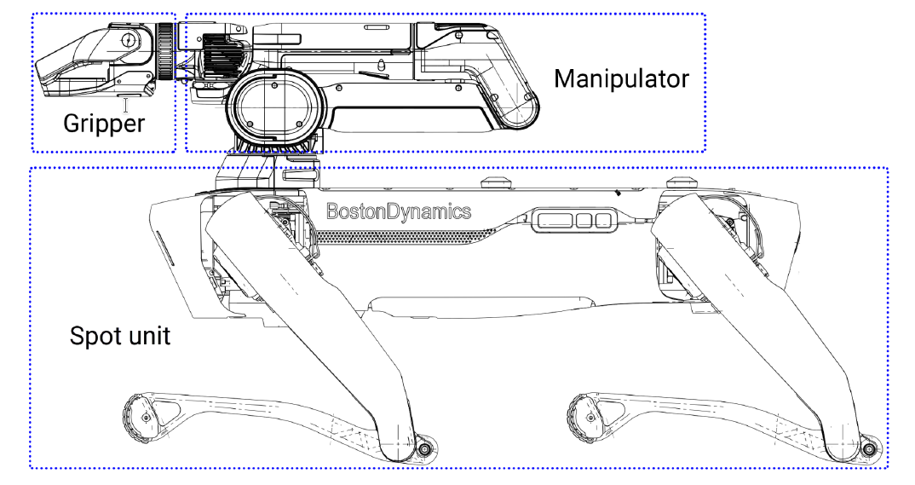
Rys 1: Manipulator z chwytakiem po integracji z platformą robota mobilnego
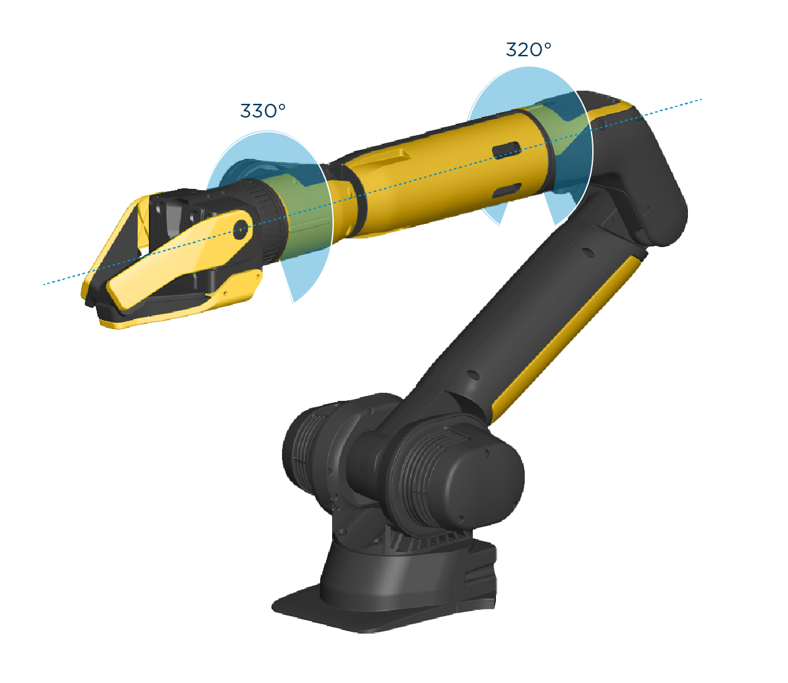

Parametry manipulatora
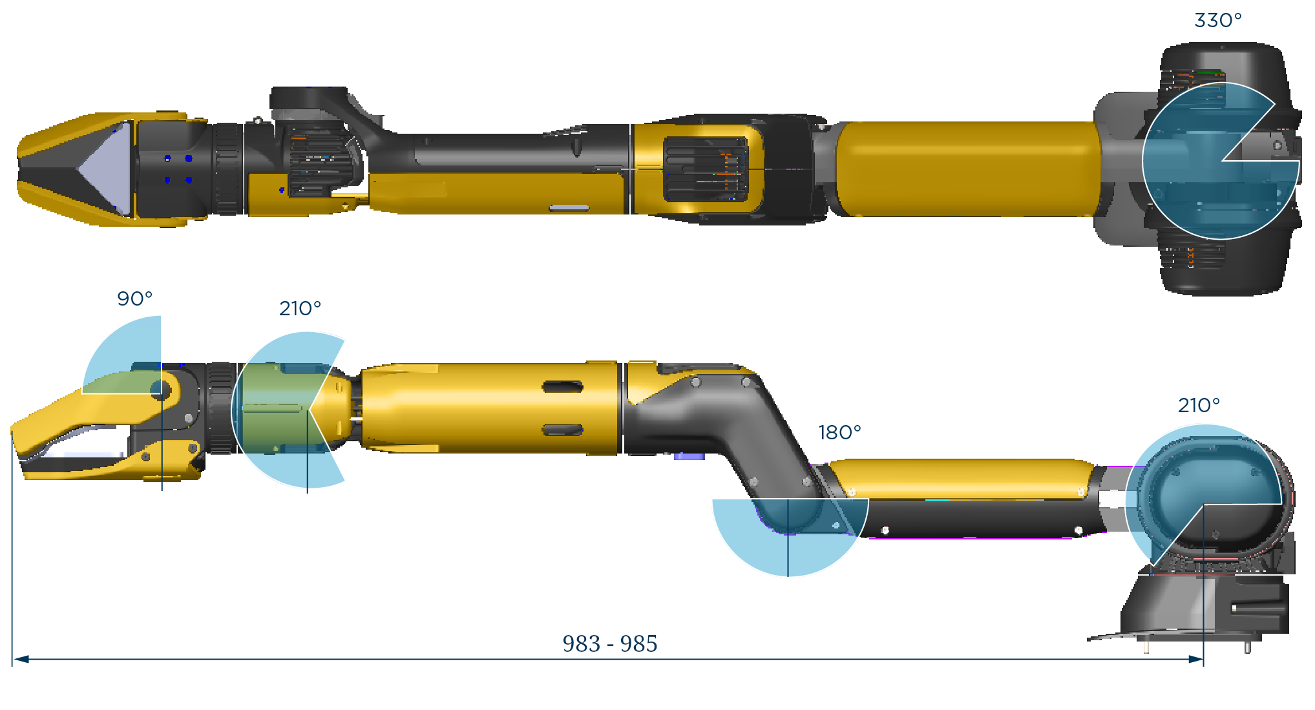Rys 3: Poglądowy rysunek manipulatora w wydłużeniu
Oprócz wymagań ujętych w pozostałych sekcjach specyfikacji, jako kryteria równoważności określa się również następujące parametry dotyczące manipulatora
Parametr | Wartość
Stopnie swobody | 6 stopni stopni swobody w ramieniu + chwytak (rozwarcie/zwarcie szczęk chwytaka)
Zakres ruchu w poszczególnych stopniach swobody (oznaczenia wg Rys 4) | SH0: | -150^{O} .. +180^{O}
 | SH1 | -180^{O} .. +30^{O}
 | EL0 | 0^{O} .. 180^{O}
 | EL1 | -160^{O} .. +160^{O}
 | WR0 | -105^{O} .. +105^{O}
 | WR1 | -165^{O} .. +165^{O}
Maks. prędkość kątowa w stopniach swobody | przynajmniej 10 rad/s
Długość ramienia z chwytakiem w wyproście (mierzona od pierwszej osi do czubka chwytaka) | 983-985 mm
Maks. zasięg chwytaka przy ramieniu zamontowanym na robocie – wysokość mierzona od podłoża na którym stoi robot | przynajmniej 1800 mm
Waga całkowita (z chwytakiem) | do 8 kg
Maks. prędkość końcówki manipulatora | przynajmniej 10 m/s
Maksymalny udźwig | przynajmniej 11 kg
Udźwig w trybie ciągłym przy wydłużeniu ramienia wynoszącym 0,5m | przynajmniej 5 kg
Katalogowa temperatura pracy | zakres -20^{O}C do 45^{O}C lub szerszy
Klasa szczelności | IP54 lub wyższa

Wymagane parametry chwytaka
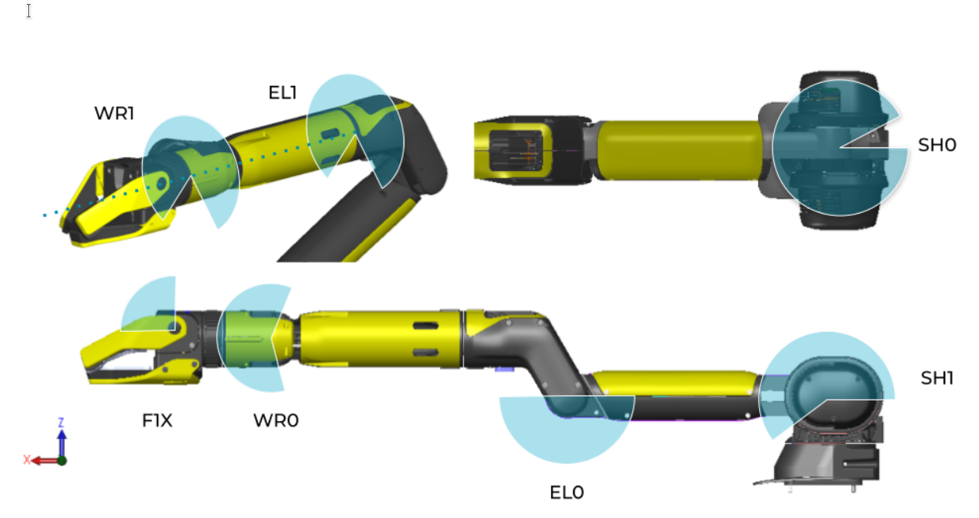Rys 4: Oznaczenia stopni swobody
Oprócz wymagań funkcjonalnych ujętych w pozostałych sekcjach specyfikacji, jako kryteria równoważności określa się również następujące parametry dotyczące chwytaka
Parametr | Wartość
Maks rozwarcie | 175 mm.
Głębokość | 90mm
Maksymalna siła chwytu (szczytowa) | 130 N
Zintegrowane czujniki | ToF, kamera 4K RGB

Wymagania dodatkowe dotyczące dostawy
Zamawiający wymaga aby w ramach dostawy dostawca zapewnił również integrację manipulatora i modułu EAP 2 (bądź równoważnego) z platformą mobilną robota przez wykwalifikowany serwis wg procedur zapewniających zachowanie obecnej gwarancji na robota oraz pełnej gwarancji na zamawiane elementy. Dopuszcza się przeprowadzenie integracji manipulatora z platformą mobilną robota jedynie w serwisie autoryzowanym do tego przez producenta robota bądź w serwisie samego producenta robota. Jeśli zmiana gabarytów zestawu, wynikająca z zamontowania na robocie manipulatora i zestawu EAP 2 bądź równoważnego, wymagać będzie wymiany oryginalnej walizki transportowej robota na odpowiednio dostosowaną do nowych gabarytów, zamawiający wymaga aby dostawa obejmowała również wymianę walizki transportowej – zestaw w postaci robota z zamontowanym manipulatorem i zestawem EAP 2 bądź równoważnym powinien być dostarczony zamawiającemu w dostosowanej do całości walizce transportowej.

Wymagania dotyczące gwarancji
Wszystkie zamawiane elementy muszą być objęte gwarancją producenta przez okres przynajmniej 1 roku.

ROZDZIAŁ VI

PROJEKTOWANE POSTANOWIENIA UMOWY
Projektowane postanowienia umowy w sprawie zamówienia publicznego, które zostaną wprowadzone do treści tej umowy

W dniu .................... 2024 roku w Warszawie, pomiędzy:

Politechniką Warszawską, Wydziałem Mechanicznym Energetyki i Lotnictwa, 00-665 Warszawa,
ul. Nowowiejska 24, NIP: 525-000-58-34, Regon: 000001554, BDO: 000150706, zwaną dalej „ZAMAWIAJĄCYM”, reprezentowaną przez: Dziekana Wydziału Mechanicznego Energetyki i Lotnictwa Politechniki Warszawskiej Pana prof. dr. hab. inż. Janusza Frączka – działający na podstawie pełnomocnictwa nr z dnia ………..udzielonego przez Rektora Politechniki Warszawskiej
a
........................................ zwaną dalej „WYKONAWCĄ”, wpisaną do ................................... pod numerem .................................., prowadzonego przez .............................., NIP: ......................................, Regon .............................

W wyniku przeprowadzenia postępowania o udzielenie zamówienia publicznego - zgodnie z art. 275 pkt 1 ustawy z dnia 11 września 2019 roku Prawo zamówień publicznych ,
w trybie podstawowym nr MELBDZ.261.21.2024 na Dostawa podzespołów do rozbudowy czteronożnego robota Boston Dynamics SPOT w ramach realizacji projektu „SPOT” Zakup maszyny kroczącej „SPOT”. Porozumienie CPR-IDUB/128/Z01/POB2/2023 dla Wydziału Mechanicznego Energetyki i Lotnictwa Politechniki Warszawskiej Strony zawierają umowę następującej treści:

§ 1
Wykonawca zobowiązuje się dostarczyć Zamawiającemu podzespołów do rozbudowy czteronożnego robota Boston Dynamics SPOT zgodnie ze specyfikacją warunków zamówienia nr MELBDZ.261.21.2024 oraz z ofertą z dnia .............................. roku, stanowiących integralne części niniejszej umowy.

§ 2
- Wykonawca oświadcza, że spełnia warunki określone w art. 118 ustawy Prawo zamówień publicznych.
- Wykonawca ponosił będzie pełną odpowiedzialność za wszelkie szkody powstałe bezpośrednio lub pośrednio po stronie Zamawiającego, wynikłe z tytułu nieprawdziwości powyższego oświadczenia.
§ 3
Termin dostawy ustala się na ……………………. dni od daty zawarcia umowy.

§ 4
    - Wykonawca dostarczy przedmiot umowy na adres :Politechnika Warszawska, Wydział MEiL, Nowowiejska 24
§ 5
- Za zrealizowanie przedmiotu umowy Wykonawca otrzyma wynagrodzenie netto w wysokości: ………………………,00 PLN (słownie: ……………………………………………… złotych 00/100), plus należny podatek VAT
w wysokości …………………………………….. PLN/ (słownie: ……………………………..złote 00/100); łączne wynagrodzenie brutto w kwocie ……………………… PLN (słownie: …………………………………złote 00/100).
- Politechnika Warszawska oświadcza, że jest czynnym podatnikiem VAT i posiada numer
NIP: 525-000-58-34.
- W związku z realizacją niniejszej umowy Zamawiający oświadcza, iż posiada status dużego przedsiębiorcy w rozumieniu przepisów ustawy z dnia 8 marca 2013 r. o przeciwdziałaniu nadmiernym opóźnieniom w transakcjach handlowych .
§ 6
- Zamawiający zobowiązuje się zapłacić należność za dostarczony przedmiot umowy przelewem na konto Wykonawcy w ciągu 21 dni po otrzymaniu prawidłowo wystawionej faktury.
- Podstawę wystawienia faktury będzie stanowił protokół odbioru urządzenia
§ 7
- Potwierdzeniem wykonania umowy będzie obustronnie podpisany protokół odbioru
Podstawą odbioru przedmiotu zamówienia będzie wykonanie pomiarów parametrów urządzenia zgodnie z załączonym do projektu umowy wzorem protokołu odbioru oraz kartą pomiarów.
- Przed przystąpieniem do odbioru Wykonawca przekaże Zamawiającemu, karty gwarancyjne wraz z instrukcjami w języku polskim lub angielskim.
- W przypadku zastrzeżeń co do dostarczonego sprzętu, Zamawiający wyznaczy Wykonawcy termin na dostarczenie sprzętu bez wad.
§ 8
Wykonawca udzieli Zamawiającemu ……. miesięcznej gwarancji na przedmiot umowy.
§ 9
Wykonawca podejmie się czynności serwisowych w ramach gwarancji w ciągu 2 dni od momentu zgłoszenia wady. Jeżeli naprawa przedłuży się powyżej 21 dni od momentu zgłoszenia, Wykonawca dostarczy niezwłocznie i nieodpłatnie sprzęt zastępczy o nie gorszych parametrach.
§ 10
Gdy po trzeciej naprawie sprzęt będzie nadal wykazywał zgłaszaną wadę, Wykonawca wymieni wadliwy sprzęt na nowy, bez żadnej dopłaty, nawet gdyby w międzyczasie ceny na taki sprzęt uległy podwyżce.
§11
Szczegółowe warunki, w tym terminy obowiązywania gwarancji, nie mniej korzystne niż określone
w §9 i §10 określają karty gwarancyjne poszczególnych elementów dostawy, stanowiące załączniki do umowy.
§12
1. Osobami uprawnionymi do uzgodnień technicznych i dokonania odbioru przedmiotu zamówienia są:
1) ze strony Zamawiającego :......................................................................e-mail:……………
2) ze strony Wykonawcy: ……………………..…………………………………………. e-mail:……………
2. Zmiana osób wymienionych w ust.1 nie wymaga pisemnej zmiany umowy w formie aneksu.
§ 13
1. Wykonawca zapłaci Zamawiającemu kary umowne:
- z tytułu odstąpienia od umowy z przyczyn zależnych od Wykonawcy w wysokości 10% wynagrodzenia netto, o którym mowa w § 5 ust. 1,
- za zwłokę w wykonaniu przedmiotu umowy lub w wykonaniu etapu umowy w wysokości 0.1% wynagrodzenia netto, o którym mowa w § 5 ust. 1, za każdy dzień zwłoki.
2. Maksymalna łączna wysokość kar umownych, których mogą dochodzić strony ze wszystkich tytułów wynosi 30% wynagrodzenia brutto, o którym mowa w § 5 ust. 1.
3. Strony mogą domagać się odszkodowania na zasadach ogólnych za szkodę przekraczającą wysokość kar umownych.
4. Zamawiający zapłaci Wykonawcy odsetki ustawowe w razie opóźnienia w zapłacie wynagrodzenia.
§ 14
- Zgodnie z ustawą Prawo zamówień publicznych Zamawiający przewiduje zmiany zawartej umowy dotyczące odpowiednio zmiany wartości umownej, zakresu przedmiotu zamówienia lub terminu realizacji zamówienia w przypadku zaistnienia następujących okoliczności:
        - w następstwie wydłużonych (wykraczających poza terminy określone w KPA) procedur administracyjnych oraz innych terminów spraw urzędowych, wpływających na termin realizacji zamówienia – udokumentowanych- termin realizacji zamówienia ulegnie wydłużeniu o czas trwania tych procedur;
        - ustawowych zmian stawki podatku od towarów i usług VAT; wynikającą ze zmienionych stawek tego podatku obowiązujących w dacie powstania obowiązku podatkowego w czasie trwania umowy przy czym zmianie ulegnie kwota podatku i kwota wynagrodzenia brutto ;.
        - w razie konieczności podjęcia działań zmierzających do ograniczenia skutków zdarzenia losowego wywołanego przez czynniki zewnętrzne, którego nie można było przewidzieć z pewnością, szczególnie zagrażające bezpośrednio życiu lub zdrowiu ludzi lub grożące powstaniem szkody niewspółmiernie większej niż spowodowana działaniem lub zaniechaniem naruszającym dyscyplinę środków publicznych. Strony mają prawo do skorygowania uzgodnionych zobowiązań i przesunięcia terminu realizacji maksymalnie o czas trwania siły wyższej. Strony zobowiązują się do natychmiastowego poinformowania się nawzajem o wystąpieniu w/w przeszkód.
        - zaszły okoliczności, których nie można było przewidzieć w chwili zawarcia Umowy
        - pojawiły się nowe rozwiązania techniczne lub organizacyjne, z których Zamawiający zamierza skorzystać
        - zmiany terminu wykonania zamówienia w przypadku, gdy z powodów niezależnych od stron nie będzie możliwe wykonanie zamówienia w zakładanym terminie (m.in. wystąpienie problemów na produkcji; awarii, wystąpienia problemów w trakcie transportu, siła wyższa, niedostępność komponentów itp )
- Warunkiem wprowadzenia zmian do zawartej umowy jest sporządzenie, podpisanego przez Strony „Protokołu Konieczności”, określającego przyczyny zmian oraz potwierdzającego wystąpienie (odpowiednio) co najmniej jednej z okoliczności wymienionych w ust. 1. Protokół konieczności będzie załącznikiem do aneksu, o którym mowa w § 18 ust 2 niniejszej umowy.
§ 15
W razie zaistnienia istotnej zmiany okoliczności powodującej, że wykonanie umowy nie leży
w interesie publicznym, czego nie można było przewidzieć w chwili zawarcia umowy, Zamawiający może odstąpić od umowy w terminie 30 dni od powzięcia wiadomości o tych okolicznościach.
§ 16
Zgodnie z art. 14 Rozporządzenia Parlamentu Europejskiego i Rady (UE) 2016/679 z dnia 27 kwietnia 2016 r.
w sprawie ochrony osób fizycznych w związku z przetwarzaniem danych osobowych i w sprawie swobodnego przepływu takich danych oraz uchylenia dyrektywy 95/46/WE (Dz. U. UE L 119/1 z dnia 4 maja 2016 r.), zwanym dalej „RODO”, Politechnika Warszawska informuje, że:
1. Administratorem Pani/Pana danych jest Politechnika Warszawska z siedzibą przy pl. Politechniki 1, 00-661 Warszawa.
2. Administrator wyznaczył w swoim zakresie Inspektora Ochrony Danych (IOD) nadzorującego prawidłowość przetwarzania danych. Można skontaktować się z nim, pod adresem mailowym: iod@pw.edu.pl .
3. Administrator będzie przetwarzać dane osobowe w zakresie zawartej umowy
4. Pani/Pana dane osobowe przetwarzane będą przez Administratora w celu realizacji zawartej umowy – podstawą do przetwarzania Pani/Pana danych osobowych jest art. 6 ust. 1 lit b RODO.
5. Politechnika Warszawska nie zamierza przekazywać Pani/Pana danych poza Europejski Obszar Gospodarczy.
6. Ma Pani/Pan prawo dostępu do treści swoich danych osobowych oraz prawo ich sprostowania, prawo żądania usunięcia, ograniczenia przetwarzania, prawo do przenoszenia danych, prawo wniesienia sprzeciwu wobec przetwarzania danych, prawo do cofnięcia zgody (jeżeli została udzielona) w dowolnym momencie bez podania przyczyny, bez wpływu na zgodność z prawem przetwarzania, którego dokonano na podstawie zgody przed jej cofnięciem.
7. Pani/Pana dane osobowe nie będą udostępniane innym podmiotom (administratorom), za wyjątkiem podmiotów upoważnionych na podstawie przepisów prawa.
8. Dostęp do Pani/Pana danych osobowych mogą mieć podmioty (podmioty przetwarzające), którym Politechnika Warszawska zleca wykonanie czynności mogących wiązać się z przetwarzaniem danych osobowych.
9. Politechnika Warszawska nie wykorzystuje w stosunku do Pani/Pana zautomatyzowanego podejmowania decyzji, w tym nie wykonuje profilowania Pani/Pana.
11. Pani/Pana dane osobowe przetwarzane będą przez okres niezbędny do realizacji umowy.
12. Ma Pani/Pan prawo do wniesienia skargi do organu nadzorczego - Prezesa Urzędu Ochrony Danych Osobowych, gdy uzna Pani/Pan, iż przetwarzanie Pani/Pana danych osobowych narusza przepisy RODO. Kontakt z Inspektorem Ochrony Danych Zamawiającego: iod@pw.edu.pl
§ 17
- W sprawach nieuregulowanych niniejszą umową mają zastosowanie przepisy ustawy z dnia 11 września 2019 r. Prawo zamówień publicznych , ustawy z dnia 23 kwietnia 1964 r. Kodeks cywilny oraz ustawy z dnia 17 listopada 1964 r. Kodeks postępowania cywilnego.
- Wszelkie zmiany lub uzupełnienia niniejszej Umowy mogą nastąpić za zgodą Stron w formie pisemnego aneksu pod rygorem nieważności.
- W razie powstania sporu związanego z wykonaniem niniejszej umowy, Zamawiający zobowiązany jest do wyczerpania postępowania reklamacyjnego, kierując swoje roszczenia do Wykonawcy. Jeżeli Wykonawca odmówi uznania roszczenia lub nie udzieli odpowiedzi w terminie 21 od daty zgłoszenia roszczeń, Zamawiający może zwrócić się do sądu.
- Strony powinny dążyć do polubownego rozwiązywania sporów, we szczególności do zawezwania do próby ugody określonej przepisami 184-186 Kodeksu postępowania cywilnego.
- Spory mogące wynikać z realizacji niniejszej umowy będą rozstrzygnięte przez Sąd właściwy miejscowo dla siedziby Zamawiającego.
- Niniejszą umowę sporządzono w dwóch (2) jednobrzmiących egzemplarzach po jednym (1) egzemplarzu dla każdej ze Stron.
Załączniki:
- Oferta Wykonawcy z dnia ………………..
- Wzór protokołu odbioru
- Karta gwarancyjna

ZAMAWIAJĄCY WYKONAWCA

Zaopiniowano . Radca prawny Andrzej Karczewski (WA-3948). BOP PW 1460 19.03.2024r.

załącznik nr 1 do umowy ………………………… …………………………..
miejscowość / data.

PROTOKÓŁ ODBIORU
Nr referencyjny ….

Zamawiający: Politechnika Warszawska Wydział Mechaniczny Energetyki i Lotnictwa

Dostawca:

Nr Umowy:

Przedmiot Umowy: Dostawa podzespołów do rozbudowy czteronożnego robota Boston Dynamics SPOT w ramach realizacji projektu „SPOT” Zakup maszyny kroczącej „SPOT”. Porozumienie CPR-IDUB/128/Z01/POB2/2023 dla Wydziału Mechanicznego Energetyki i Lotnictwa Politechniki Warszawskiej
Wraz z kartami gwarancyjnymi.
Komisja w składzie:
I. Przedstawiciele Zamawiającego:
....................................................................................................................................................
....................................................................................................................................................
....................................................................................................................................................
II. Przedstawiciele Dostawcy:
....................................................................................................................................................
....................................................................................................................................................
III. Inne osoby obecne przy odbiorze:
- ......................................
- ......................................
- ......................................
- ......................................

W przypadku wykonawców wspólnie ubiegających się o udzielenie zamówienia część tekstu do wersu rozpoczynającego się od „reprezentowany/reprezentowani przez” należy zwielokrotnić do liczby odpowiadającej liczbie wykonawców.
W przypadku wykonawców wspólnie ubiegających się o udzielenie zamówienia część tekstu do wersu rozpoczynającego się od „reprezentowany/reprezentowani przez” należy zwielokrotnić do liczby odpowiadającej liczbie wykonawców.
Katalog form wniesienia wadium do wyboru Wykonawcy określony został w pkt. 17.2. rozdziału I SWZ
Należy podać wartość netto i brutto w PLN
Ze względu na zastosowanie zamawianych elementów do rozszerzenia funkcjonalności robota Boston Dynamics SPOT (Enterprise Package), znajdującego się obecnie w zasobach zamawiającego, w celu opisania przedmiotu zamówienia w sposób wystarczająco precyzyjny i zrozumiały jak też zapewnienia kompatybilności, prawidłowej integracji elementów z platformą mobilną robota i jednolitej obsługi gwarancyjnej, zamawiający, zgodnie z art 99 ust 5 ustawy „Prawo zamówień publicznych”, używa znaków towarowych w opisie przedmiotu zamówienia.

